


指导单位：郑州市人民政府 北京大学 河南省科技厅
主办单位：郑州市金水科教园区 北大科技园 其他（待定）
承办单位：北大孵化器 其他（待定）

中国·郑州 创新创业大赛
暨创启未来2016国际青年科技创业大赛郑州分赛场

整体方案

二零一六年五月
目 录

一、大赛背景 2
二、组织机构 2
三、赛事安排 3
四、评审规则 5
六、评审导师（部分） 7
七、投资合作机构 8
八、参赛报名 8


一、大赛背景
“创启未来”国际青年科技创业大赛是由北大科技园携手多家政府、机构共同发起主办，以“创新驱动”国家战略为方向，以全球化视野为指引，着眼世界前沿科技，着力增强科技发展新动力，凝聚高端创业人才、提升自主创新能力的国际型创业大赛
中国·郑州 创新创业大赛暨“创启未来”2016国际青年科技创业大赛郑州分赛区将打造省内创业新热潮,全面响应郑州“十三五”规划中构建科技创新链、人才支撑链、全民创业链“三链融合”大创新体系的号召。将河南省地方高校、省级以上重点实验室、工程技术研究中心、分析测试中心、省部属科研院所、省级企业研究院等各类创新平台和载体与北京丰富的创投资源、国际先进孵化模式、全球范围资本全面整合，为中原地区带来新的经济活力，激发本土科技成果转化，促进高校学生创业就业，吸引豫商及海外学子回乡发展，汇聚经济社会发展新动能，促进全省经济加快发展、转型升级。

二、组织机构
（一）指导单位
北京大学、河南省科技厅、其他（待定）
（二）主办单位
郑州市金水科教园区、北大科技园、其他（待定）
（三）承办单位
北大孵化器、其他（待定）

三、赛事安排
（一）大赛主题
大赛关注互联网与电子信息、生物医药与医疗健康、新能源新材料与节能环保、传统工业转型升级四大领域。寻找新技术、新模式、新思想，培养创新人才，培育创新文化，着眼中原核心区，推动郑州市战略新兴产业转型发展。
（二）参赛对象
大赛面向郑州及河南省重点发展市区的科研机构、大专院校、个人和企业，参赛者将商业计划提交给大赛组委会，项目通过初选后，参赛者将进行现场陈述和演示，最终获胜者将获得组委会颁发的奖项。
（三）参赛条件
- 团队组
- 在报名时尚未在国内注册成立企业的、拥有科技创新成果和创业计划的创业团队（如海外留学回国创业人员、通过创业实施阶段的优秀科技团队、大学生创业团队等）
- 核心团队成员不少于3人
- 计划赛后6个月内在国内注册成立企业
- 企业组
- 具有创新能力和高成长潜力的科技型中小企业
- 成立时间一般不超过5年（2011年1月1日以后注册），特殊领域可适当放宽
- 2015年销售额不超过1.5亿元人民币
（四）赛程设置
大赛主办方将联合国内知名风险投资机构、活跃天使投资人、成功企业家、高校科研学者与行业专家担任评委和导师，每一位参赛选手将现场聆听商业智慧与前沿技术观点，获得睿智点评。大赛针对团队组和企业组两个组别，每组别海选阶段通过30个选手，设置选拔赛、导师培训、决赛。
选拔赛：每组别各举办1场选拔赛，将30个选手分为3组，一组10个团队进行路演。每场配备3名导师团进行评分。每个导师团选拔5个选手，每组别各选拔10个选手晋级决赛。
导师培训：对晋级选手进行个性化培训，包括路演指导、企业参访、技术交流、私人董事会等，备战决赛。
决赛：决赛中每组别分别进行路演，配备5位评委，通过评委打分、导师加分、投资邀约等多种方式PK，角逐一、二、三等奖，每组别一、二等奖将获得北京总决赛资格。
全球总决赛：每组别一、二、三等奖均可参加北京全球总决赛大赛训练营，观摩总决赛、路演活动、北大创业家俱乐部年度论坛等活动。
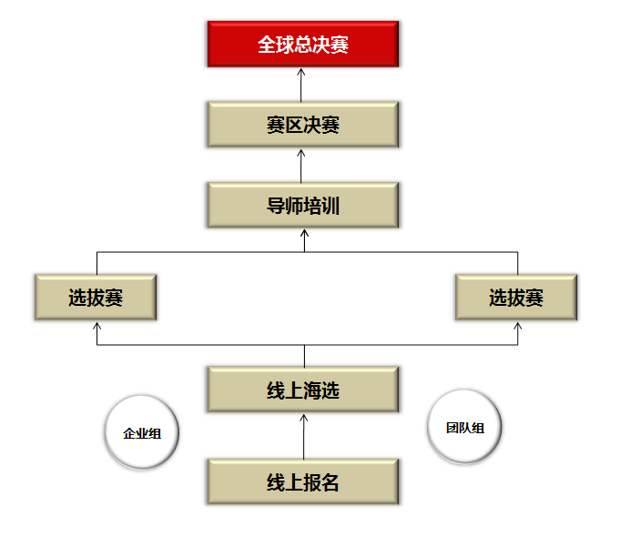
（五）晋级程序

（六）奖项设置
获奖选手将获得组委会提供的创业启动资金共31万元人民币，获得北大创业家俱乐部会员资格，以及北京主赛区培训、观摩、展示等活动奖励。
奖项 | 团队组 | 奖励 |  | 企业组 | 奖励
一等奖 | 1名 | 5万元 | 入围总决赛 | 1名 | 10万元 | 入围总决赛
一等奖 | 1名 | 5万元 | 创业家俱乐部会员 | 1名 | 10万元 | 创业家俱乐部会员
一等奖 | 1名 | 5万元 | 北京训练营 | 1名 | 10万元 | 北京训练营
二等奖 | 2名 | 2万元 | 入围总决赛 | 2名 | 3万元 | 入围总决赛
二等奖 | 2名 | 2万元 | 创业家俱乐部会员 | 2名 | 3万元 | 创业家俱乐部会员
二等奖 | 2名 | 2万元 | 北京训练营 | 2名 | 3万元 | 北京训练营
三等奖 | 3名 | 1万元 | 决赛观摩 | 3名 | 1万元 | 决赛观摩
三等奖 | 3名 | 1万元 | 北京训练营 | 3名 | 1万元 | 北京训练营

（七）实施计划
时间计划如下列图表所示：
时间 | 事项
5月10日 | 方案确定
6月1日-8月31日 | 宣传报名与海选
7月7日 | 大赛启动暨孵化营开营仪式
6月20日-9月19日 | 宣讲会3场，大中专院校、园区、机关等
9月20日-9月25日 | 选拔赛（2-4场）
9月26日-10月15日 | 导师培训（3场）
10月19日 | 决赛（2场）及颁奖典礼
11月 | 北京全球总决赛

四、评审规则
（一）市场前景：该行业未来5年的国际及国内市场容量、该行业世界及国内竞争状况及变化趋势、企业目前及未来3-5年的竞争优劣势。
（二）商业模式：主要包括企业价值主张、消费者目标群体、客户关系、价值配置、合作伙伴网络、核心能力、成本结构、收入模型等。
（三）科技创新：即近三年企业在科研技术创新层面行业内领先水平情况。
（四）成长空间：企业因科技、产品、模式、渠道等方面创新预期带来的市场回报。
（五）创始团队：核心创始人履历、团队中角色及互补性。

五、赛季亮点
（一）专业支持
1、科技部、教育部、河南省各级政府绿色通道，政策支持引导。
2、行业专家、高校教授、资深投资人、创业导师组成导师团贴身辅导，全面打造创业明星。
（二）产学研合作
1、北大优秀院系、实验室与工程中心等科研技术资源向大赛全面开放。
2、触碰世界尖端科技、引领行业创新趋势。
（三）深层服务
1、北大清华TMT校友创投联盟领衔投资，数十家投资机构随时发出投资邀约。
2、专业大赛孵化服务团队，深度对接创业需求。
3、加入北大科技园智能化科技服务平台，长期共享创业资源网络。
4、全产业链资源整合，北大科技园国内外多园区发展落地支持。
（四）媒体影响
1、强势媒体宣传，中央党政类媒体新闻发布。
2、战略合作媒体专刊追踪全程赛事。
3、全面推出明星创业项目及河南省创新特色。
（五）丰厚奖项设置
1、现金大奖。
2、大赛训练营丰富大咖实战课程。
3、获得北大创业家俱乐部会员资格

六、评审导师（部分）
秦君 君紫资本董事长、中关村创业大街发起人
王胜江 洪泰创新空间CEO
李竹 英诺天使基金创始合伙人
李晓光 东方弘道创始合伙人
杜悦 常春藤美元基金合伙人
罗飞 松禾资本创始合伙人
王童 北软天使创始合伙人
刘文远 金北基金创始合伙人
成妙绮 AA投资合伙人
赵志平 富元大德投资创始合伙人
祝晓成 臻云创投合伙人
谢宏 飞图创投合伙人
王雪梅 英诺天使基金合伙人
冯芳 极地创新中心创始人\CEO
王军 北大创投基金合伙人
李强 洋葱基金创始合伙人
吴玫涵 中关村生命科学园孵化有限公司总经理
刘荣耀 中关村生物医药园总经理
易崇勤 北大医疗产业集团CTO 方正医药研究院院长
沈月雷 百奥赛图董事长兼总经理
刘欲晓 方正信产集团总裁
陆伟 创业魔法学院创始CEO
李海生 北大医疗产业园总裁
王锡娟 康辰医药股份有限公司董事长
张送根 北京天智航医疗科技股份有限公司董事长兼总经理
戚宗超 XTecher创始人\CEO

七、投资合作机构
英诺天使基金、东方弘道、洋葱投资、创新工场、联想之星、沁和元通、初创投资、国泰君安、顺为投资、红群投资、中富天地投资、磅礴投资、昊君股权投资、IDG资本、晨兴投资、盘古创富、乐游资本、青云创投、起源资本、险峰华兴等。

八、参赛报名
（一）报名时间
2016年6月1日—2016年8月31日
（二）报名方式
进入大赛官方网站进行报名
http://innovation.pkusp.com.cn
（三）联系组委会
1、赛事咨询邮箱：contest@pkusp.com.cn
2、参赛QQ群：446768943（待定，可独立建群）
3、咨询电话：010-56081461
4、大赛组委会地址：北京市海淀区中关村北大街127-1号北大科技园
5、赛事商务合作：zhouziyi@pkusp.com.cn

北大科技园
2016年6月5日

